Go语言模拟区块生成过程

项目地址 https://github.com/Ohearn-web/bitcoin.git

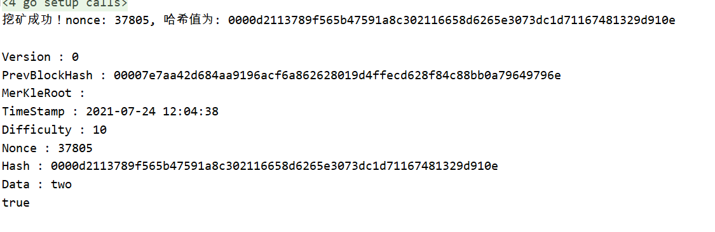

Python基础知识学习

学习python 字符串、集合、字典的基础操作

阅读文献 区块链在供应链管理中的应用综述

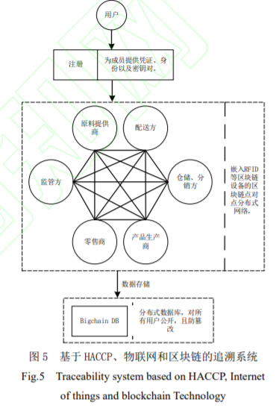

区块链以及物联网等技术结合的食品供应链 实时追溯系统。此系统把供应链流程划分为生 产、加工、仓储、配送、零售以及监管等环节， 并通过逐个匹配方案的方式，对供应链全程进 行监控。通过记录产品数据，以优化产品仓储 管理系统，通过调整产品出库顺序，一定程度 避免产品腐败变质。同时该系统通过对运输信 息的上传，可助力优化运输线路。此外开发者 还通过引入 BigchainDB 以填补规模分散系统的空白。该系统极大降低了传统信息系统被攻 击的风险，而且对信息透明性以及系统整体效 率的提升提供了良好的方案。但是该方案在充 分利用 RFID 物联网设备的同时，并没有考虑 该方案的实际运作成本。同时隐私性和系统扩 展性、吞吐量等问题也是该方案未来的研究方 向。